Financiamiento forestal con visión ambiental para pequeños y medianos productores
Proyecto financiado por la OIMT contribuye a la validación y promoción de un mecanismo estatal de financiamiento forestal en Costa Rica, dirigido a la producción de madera de rápido crecimiento a baja escala.

Maribel Jiménez Montero, Diego Camacho Cornejo, Cynthia Salas Garita, Eduardo Mesén Solórzano, Juan Pablo Pérez Castillo, Randall Herrera González.

Introducción
En Costa Rica, se estima que el costo de producción por hectárea de madera de melina oscila entre USD 3 165 y USD 3 565, dependiendo de la zona y el ciclo de producción siendo los dos primeros años, el período que demanda la mayor inversión.
Esta situación representa un factor crítico en especial para el pequeño y mediano productor forestal, quien ante la falta de liquidez adquiere material genético de baja calidad o no realiza las prácticas culturales necesarias para obtener los rendimientos requeridos para competir en el mercado.
En este contexto, y como parte de los objetivos de un proyecto financiado por la OIMT, se propuso impulsar un sistema de financiamiento innovador para la reforestación comercial con su correspondiente sistema de control.
Fue así como inicialmente se realizó un análisis comparativo de la oferta de sistemas de financiamiento nacional e internacionalmente. De este análisis previo se concluyó que las ofertas más novedosas eran las nacionales y por ello se incluyó cinco productos ofrecidos por el Fondo Nacional de Financiamiento Forestal, FONAFIFO, y diez operadores financieros acreditadas ante la Banca de Desarrollo ubicadas en los cantones de San Carlos, Sarapiquí y Guápiles, cuatro cooperativas y seis bancos, todas en Costa Rica. A partir de esta información y en forma conjunta con personas del sector, se diseñaron y propusieron cuatro mecanismos de financiamiento para ser evaluados. Estos sistemas fueron evaluados con un instrumento de validación de propuestas financieras creada en el marco del proyecto ejecutado por el TEC, dejó como resultado que el mejor sistema correspondía con un sistema híbrido de crédito con Pago por Servicio Ambiental (PSA).
Dado que paralelamente, el FONAFIFO, estaba trabajando en un nuevo mecanismo de financiamiento dirigido a pequeños y medianos productores y que compartía los mismos principios que había captado el proyecto en el proceso de diseño de mecanismos financieros, dónde se combinaba crédito y PSA se optó por evaluar este diseño como una propuesta de financiamiento forestal nueva esta propuesta del FONAFIFO es llamada SIPMABE Crédito y está combinada con la modalidad pago por servicios ambientales (PSA), es último un sistema de financiamiento no rembolsable ya existente en el mercado y que había sido considerada en la propuesta original.
Instrumento de evaluación y validación de propuestas de financiamiento
Para la evaluación de los sistemas de financiero forestal existentes indicados, se diseñó un instrumento basado en seis criterios de viabilidad: técnica, financiera, legal, administrativa-operativa, cultural y ambiental con sus respectivos atributos, ponderación y escala de valoración.
El instrumento fue validado por juicio de experto con ocho personas directamente involucrados con sistemas de financiamiento tanto a nivel público como privado. La validación se realizó mediante entrevista individual presencial; se sometió a consideración de las personas evaluadoras los componentes y sus atributos, la ponderación y la escala de valoración. Luego de construido el instrumento fue llevado a validación en grupos focales donde participaron personas diferentes a las consultadas en la construcción del instrumento inicial. Una vez validada la aplicabilidad del instrumento se procedió a valorar los sistemas de financiamiento propuestos.
La información fue tabulada y analizada para determinar los cambios propuestos con mayor frecuencia, resultando la viabilidad técnica y financiera el 50% del peso en la valoración del sistema financiero de acuerdo con los expertos, seguido de la viabilidad legal y administrativo y operativo que correspondieron al 40% de la ponderación.
Tabla 1. Ponderación de cada componente
Componente | Ponderación (%)
Viabilidad técnica | 25
Viabilidad financiera | 25
Viabilidad legal | 20
Viabilidad administrativa-operativa | 20
Viabilidad cultural | 6
Viabilidad ambiental | 4
Total | 100

Tabla 2. Peso y escala de valoración de los atributos de viabilidad técnica
Viabilidad Técnica | Peso | Escala
Límites mínimos al tamaño del proyecto | 5 | Más de 1 ha=1
Límites mínimos al tamaño del proyecto | 5 | Más de 5 ha=3
Límites mínimos al tamaño del proyecto | 5 | Más de 20 ha=5
Distancia finca industria | 5 | Menos de 50 km=5
Distancia finca industria | 5 | Entre 50 y 100 km=3
Distancia finca industria | 5 | Más de 100km=0
Distancia finca industria | 5 | No indica=0
Sistema dirigido a un paquete tecnológico para ciertas especies asociado a productos rentables | 6 | Sí=6
 | 6 | No=0
El sistema define especies prioritarias | 4 | Sí=4
El sistema define especies prioritarias | 4 | No=0
El sistema define requisitos de calidad de sitio | 5 | Sí=5
El sistema define requisitos de calidad de sitio | 5 | No=0
Total | 25

Tabla 3. Peso y escala de valoración de los atributos de viabilidad financiera
Viabilidad Financiera | Peso | Escala
El sistema solicita indicadores financieros y flujo de caja ligado al paquete tecnológico | 5 | Sí=5
 | 5 | No=0
Fuente de dinero | 5 | Banca para el desarrollo=5
Fuente de dinero | 5 | Fideicomiso y recuperación=4
Fuente de dinero | 5 | Banca privada y pública=3
Fuente de dinero | 5 | Presupuesto nacional=2
Fuente de dinero | 5 | Venta de certificados de carbono internacional=1
Tasa de interés | 4 | Tasa fija menor al 8% =4
Tasa de interés | 4 | Tasa revisable menor al 8% =3
Tasa de interés | 4 | Tasa fija mayor al 8% =2
Tasa de interés | 4 | Tasa revisable mayor al 8%=1
Tasa de interés | 4 | Tasa fija+tasa revisable =0
Tasa de interés | 4 | N/A=4
Periodo de gracia | 3 | Hay=3
Periodo de gracia | 3 | No hay=0
Periodo de gracia | 3 | N/A=3
Exige seguros que cubran muerte de plantas | 3 | Hay cobertura total=3
Exige seguros que cubran muerte de plantas | 3 | Hay cobertura parcial=2
Exige seguros que cubran muerte de plantas | 3 | No hay cobertura=0
Moneda | 2 | Colones=2
Moneda | 2 | Ambos=1
Moneda | 2 | Dólares=0
Plazo en función del paquete tecnológico | 3 | Sí=3
Plazo en función del paquete tecnológico | 3 | No= 0
Plazo en función del paquete tecnológico | 3 | N/A=3
Total | 25

Tabla 4. Peso y escala de valoración de los atributos de viabilidad legal
Viabilidad Legal | Peso | Escala
El sistema contempla garantía (Por ejemplo: hipotecaria, prendaria, fiduciaria o pignoración) | 4 | Hipotecaria= 4
 | 4 | Pignoración=3
 | 4 | Prendaria=2
 | 4 | Fiduciaria=1
 | 4 | N/A=4
Gravámenes o anotaciones | 4 | Hay=4
Gravámenes o anotaciones | 4 | No hay=0
Gravámenes o anotaciones | 4 | N/A=4
El sistema establece un monto máximo a financiar | 4 | Sí=4
El sistema establece un monto máximo a financiar | 4 | No = 0
El sistema establece un porcentaje máximo de financiamiento con respecto a la inversión | 4 | 100%=4
 | 4 | 90%=3
 | 4 | 80%=2
 | 4 | Menos de 80%=0
 | 4 | N/A=4
Reglas de financiamiento en caso de desastres | 4 | Hay=4
Reglas de financiamiento en caso de desastres | 4 | No hay=0
Total | 20

Tabla 5. Peso y escala de valoración de los atributos de viabilidad administrativa operativa
Viabilidad Administrativa-operativa | Peso | Escala
El ente administrativo-operativo tiene conocimiento de la actividad forestal | 4 | Alto= 4
 | 4 | Medio=2
 | 4 | Bajo=1
El sistema de financiamiento ofrece simplificación de trámites | 3 | Ventanilla única descentralizada=3
 | 3 | Ventanilla única centralizada=2
 | 3 | Múltiples oficinas centralizadas o descentralizadas=1
Tiempo de resolución | 3 | Hasta 1 mes=3
Tiempo de resolución | 3 | Hasta 3 meses=2
Tiempo de resolución | 3 | Más de 3 meses=0
El ente administrativo-operativo tiene recurso humano especializado | 6 | Suficiente=6
 | 6 | Insuficiente=3
 | 6 | No tiene=0
El ente administrativo-operativo tiene capacidad para dar seguimiento y control a los proyectos | 4 | Alto=4
 | 4 | Medio=3
 | 4 | Bajo=1
 | 4 | No tiene=0
Total | 20

Tabla 6. Peso y escala de valoración de los atributos de viabilidad cultural
Viabilidad Cultural | Peso | Escala
El sistema incluye el financiamiento de Sistemas Agroforestales | 3 | Sí=3
 | 3 | No=0
El sistema considera elementos que favorecen la participación de minorías | 2 | Alto=2
 | 2 | Medio=1
 | 2 | Bajo=0
El sistema considera mujeres propietarias | 1 | Sí=1
El sistema considera mujeres propietarias | 1 | No=0
Total | 6

Tabla 7. Peso y escala de valoración de los atributos de viabilidad ambiental
Viabilidad Ambiental | Peso | Escala
El sistema permite el uso de plaguicidas y herbicidas | 1 | Permitidos=1
El sistema permite el uso de plaguicidas y herbicidas | 1 | No permitidos=0
El sistema favorece la implementación de buenas a prácticas ambientales productivas | 3 | Sí=3
 | 3 | No=0
Total | 4

Evaluación de mecanismos financieros
La evaluación de los dos mecanismos financieros seleccionados. PSA vigente y SIPMABE Crédito, fue realizada por el personal de FONAFIFO encargado de crédito y de fomento.
El mecanismo SIPMABE Crédito obtuvo una mayor valoración en viabilidad técnica, financiera y administrativa operativa, principalmente porque el sistema considera dentro de los criterios de evaluación del crédito la cercanía a la industria y la calidad del sitio, solicita indicadores financieros y flujo de caja ligados al paquete tecnológico y para este mecanismo, el ente financiador cuenta con capacidad para dar seguimiento y control a los proyectos.
La menor valoración a SIPMABE Crédito en viabilidad legal se atribuye a que el mecanismo contempla garantía fiduciaria sin gravamen para créditos de montos bajos y no establece reglas en caso de desastres.
Una deficiencia en ambos mecanismos es la no exigencia de seguros por mortalidad de plantas.
Componente | Peso promedio Final (%) | PSA vigente | SIPMABE  Crédito
Viabilidad técnica | 25 | 11 | 21
Viabilidad financiera | 25 | 14 | 18
Viabilidad legal | 20 | 20 | 9
Viabilidad administrativa-operativa | 20 | 14 | 17
Viabilidad cultural | 6 | 6 | 6
Viabilidad ambiental | 4 | 4 | 4
Total | 100 | 69 | 75

Como actividad complementaria a la evaluación, se realizó un análisis de percepción sobre el nuevo mecanismo de financiamiento con productores de la zona norte del país que habían manifestado interés en reforestar. Con este estudio se confirmó que las condiciones de financiamiento ofrecidas por el SIPMABE Crédito eran atractivas especialmente para los medianos productores, esta constituye una validación de usuario.
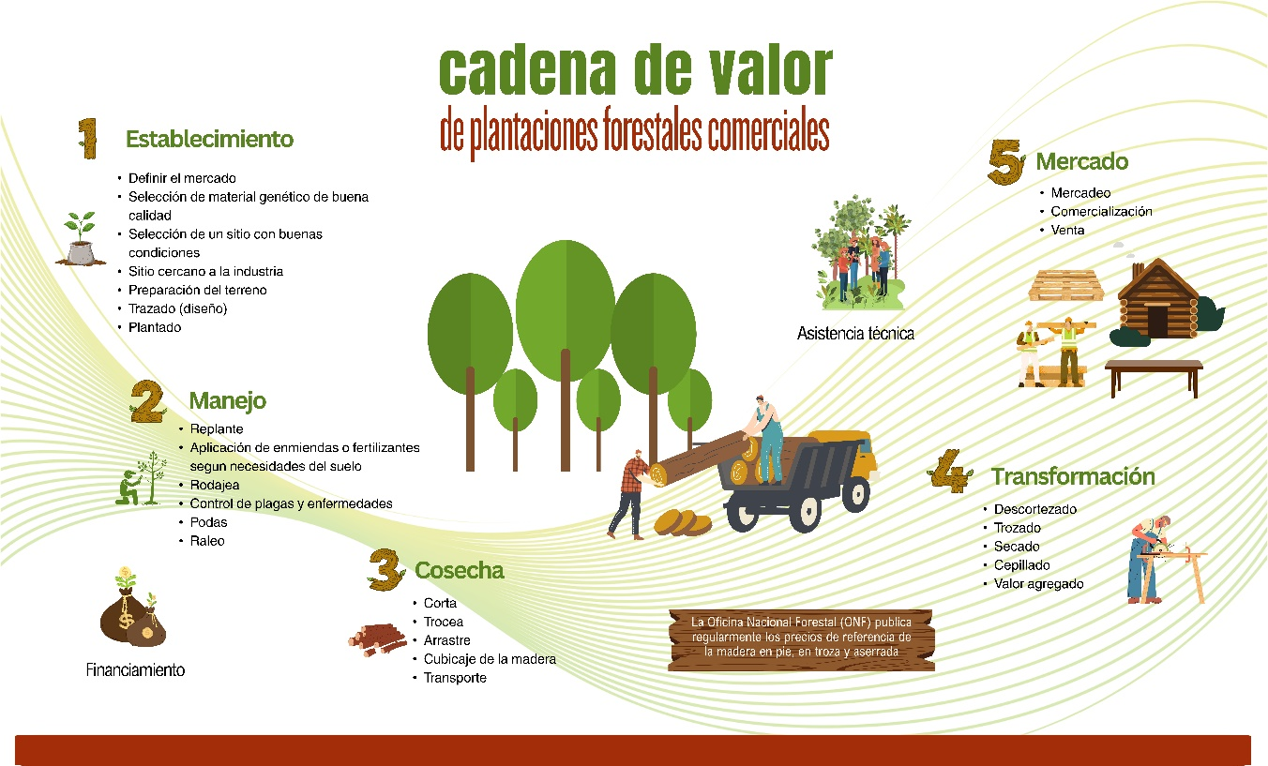
Enfoque de cadena de valor adoptado para la promoción de SIPMABE Crédito. ©Maribel Jiménez Montero
¿Qué es SIPMABE Crédito?
El Sistema Productivo de Madera a Baja Escala, SIPMABE, es un programa del FONAFIFO para fomentar la producción sostenible de madera y apoyar a pequeños y medianos productores agrícolas o pecuarios. Este sistema busca abastecer el mercado local con madera de rápido crecimiento con metas de productividad, mejorar la economía rural y contribuir a la mitigación de gases de efecto invernadero. Cuenta con dos modalidades: una para el pago por servicios ambientales de árboles plantados en sistemas agroforestales y otro que otorga crédito forestal vinculado con el PSA para el establecimiento de plantaciones de 5 a 25 ha.
Con la segunda modalidad, el productor recibe un crédito a una tasa fija del 5% por un máximo de 7 años, para plantar árboles de rápido crecimiento, específicamente melina (Gmelina arborea). El primer desembolso del crédito se otorga tres meses antes de establecer la plantación y corresponde al 70% del contrato, esto con el fin de garantizar la realización de todas las prácticas culturales necesaria para tener una plantación de calidad. Con el mismo objetivo, se hace un segundo desembolso del 15% al año 1 y el 15% restante se realiza en el año 4 previendo raleos. El monto total del crédito se determina en función del número de árboles establecidos por el productor, aplicando una tasa de USD 3,27 por árbol, permitiéndose distanciamientos de 3 m x 4 m, 3,5 m x 4 m y 4 m x 4 m.
La formalización del contrato incluye además el reconocimiento durante cinco años de los servicios ambientales que genera el establecimiento de los árboles, valorándose en USD 3,27 por árbol para un máximo de 15 mil árboles por contrato, con lo cual, el monto equivalente al PSA cubre los intereses del crédito y cerca del 60% del principal. Además, el sistema incluye el monitoreo constante por parte de las instancias correspondientes tanto en aspectos de atención de la plantación como en lo referente al uso del crédito por parte de FONAFIFO, así como del acompañamiento por parte de un profesional forestal.
La meta de productividad de SIPMABE Crédito es de 90 a 120 m³ de madera en rollo por hectárea, siendo la expectativa, que el productor comercialice diámetros pequeños para embalaje y que la madera más gruesa se destine a mercados de mayor valor agregado.

Promoción
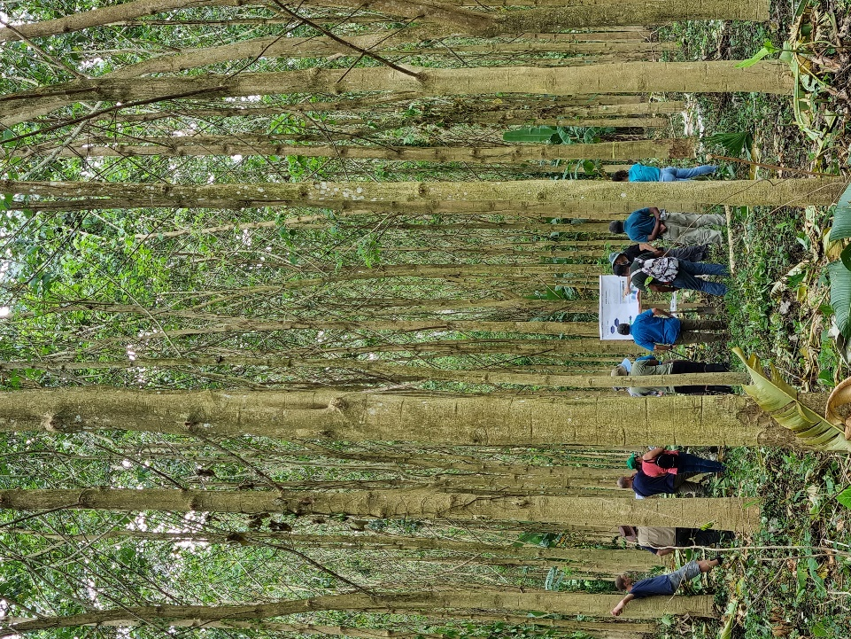
Como parte de las actividades del proyecto financiado por la OIMT, se realizaron dos días de campo dirigidos a productores, organizaciones y profesionales del sector forestal denominados “Cadena de valor de plantaciones comerciales en Costa Rica”. Uno se realizó en la Zona Norte y otro en el Caribe Sur del país. El objetivo de esta actividad fue promover el establecimiento de plantaciones forestales con fines productivos enfocado en la cadena valor, para esta promoción se realizaron días de campo en una empresa dedicada a la producción y procesamiento de madera de melina donde se establecieron estaciones en las que se hizo una demostración de los aspectos más relevantes de cada eslabón de la cadena: establecimiento, manejo, aprovechamiento, industria y mercadeo. Además, se incluyó un espacio para dar a conocer el SIPMABE en sus dos modalidades.
Foto 1. Día de campo de promoción de SIPMABE Crédito en Limón. ©Maribel Jiménez Montero
El SIPMABE hizo su primera convocatoria de recepción de solicitudes en el mes de setiembre de 2025, y se espera que gracias a la validación y promoción cuente con la aceptación de muchos pequeños y medianos reforestadores y así cumplir con su objetivo.

Referencias
Fondo Nacional de Financiamiento Forestal. 2024. Acuerdo No. 2 de Junta Directiva, sesión extraordinaria 02-2024: Incorporación del Sistema Productivo de Madera a Baja Escala (SIPMABE) dentro de los procesos presupuestarios para la ejecución del PSA 2025 [En línea]. Recuperado de: https://www.fonafifo.go.cr/media/4472/acta-ext-n-02-2024.pdf.
Ministerio de Ambiente y Energía. 2025. Resolución R-570-2025-MINAE. límite de gasto al Fondo Nacional de Financiamiento Forestal, para los contratos a formalizar en el periodo 2025-2026, las actividades a financiar y los montos de pago por actividad [En línea]. Recuperado de: https://onfcr.org/wp-content/uploads/R-570-2025-MINAE.pdf
Murillo, O.; Guevara, M.; Badilla, Y.; Esquivel, E. 2024. Manual del cultivo de melina (Gmelina arborea) en ciclo corto. Instituto Tecnológico de Costa Rica.

Ingeniera Agrónoma, Profesora, Escuela de Ingeniería Forestal, Instituto Tecnológico de Costa Rica, marjimenez@itcr.ac.cr.
Ingeniero Forestal, Profesor, Escuela de Ingeniería Forestal, Instituto Tecnológico de Costa Rica, dicamacho@itcr.ac.cr.
Ingeniera Forestal, Profesora, Escuela de Ingeniería Forestal, Instituto Tecnológico de Costa Rica, cysalas@itcr.ac.cr.
Ingeniero Forestal, Dirección de Fomento Forestal, Fondo Nacional de Financiamiento Forestal, emesen@fonafifo.go.cr.
Ingeniero Forestal, Oficina Regional de Limón, Fondo Nacional de Financiamiento Forestal, jpperez@fonafifo.go.cr.
Ingeniero Forestal, Oficina Regional de San Carlos, Fondo Nacional de Financiamiento Forestal, rherrera@fonafifo.go.cr.
USD 1 = CRC 505
PD 849/17 Rev.2 (F): «Incremento de la competitividad de la reforestación comercial en Costa Rica»
Los montos establecido para tanto para financiamiento como para el pago por servicios ambientales son normado anualmente.

